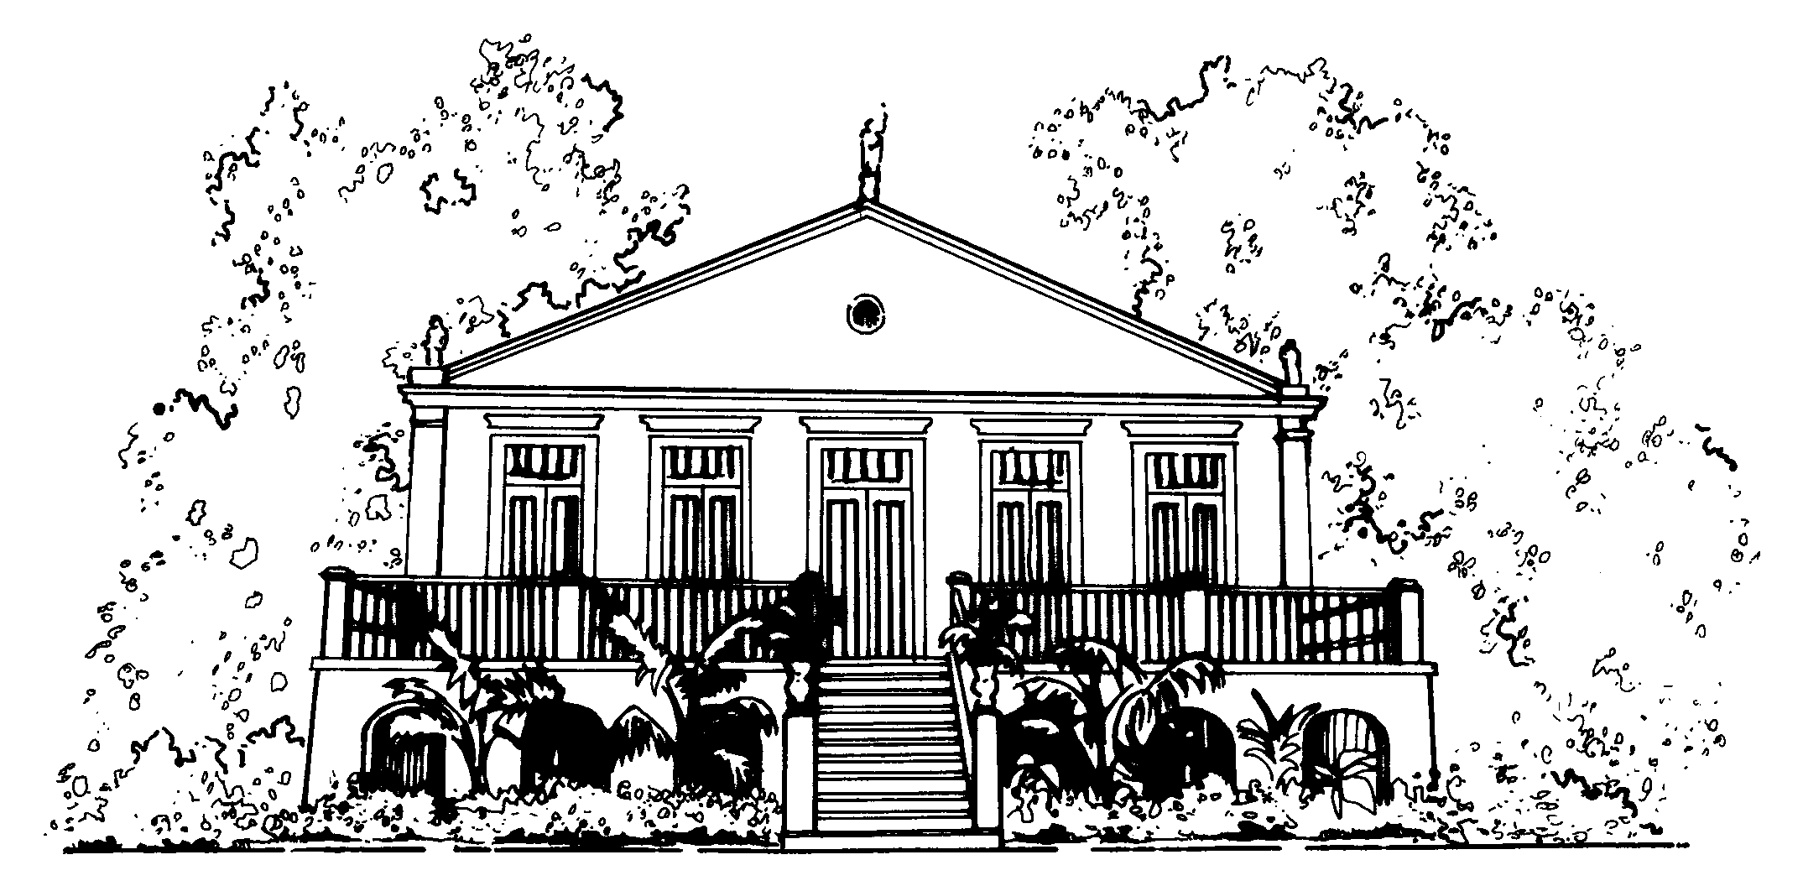
MCTIC/MUSEU PARAENSE EMÍLIO GOELDI

SELEÇÃO – BOLSA PIBIC/CNPq

DADOS PESQUISADOR/ORIENTADOR

preencher todos os campos

Preenchimento Digital
Nome:
Endereço para acessar este Lattes:
Email:

CPF nº: ________________________________

Telefone MPEG:
Coordenação MPEG:
Preenchimento Obrigatório
Subárea do conhecimento*: _________________________________

Conf.Tabela do CNPq
Vínculo: Pesquisador MPEG - ativo ( )
Pesquisador MPEG - aposentado ( )

Pesquisador Bolsista- Qual Projeto e/ou Programa?

DADOS DO PROJETO – Associado a Projeto Institucional, de grupos de pesquisa, aprovado pelo CD de cada Coordenação/MPEG e Cadastrado na CPA/MPEG.

Título Projeto (Pesquisador):

_______________________________________________________________________________________________________
Resumo do Projeto Pesquisador:

________________________________________
Pesquisador /Orientador

bolsas@museu-goeldi.br

